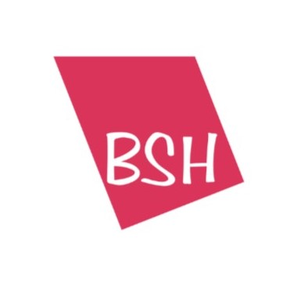
Schwimmen
Wasserball
Wasserspringen
Synchronschwimmen
BezirksSchwimmverband Hannover e.V.

Mannschafts-Meldebogen

für den DMSJ-Bezirksentscheid und Staffel E Wettbewerb
am 28. und 29. September 2019 im Wasserparadies Hildesheim
Dieser Mannschaftsbogen ist gem. Durchführungsbestimmungen an jens-uwe.deppe@t-online.de vorab zu mailen bis 17.09.2019
.09.2017!
Verein | : |  |  |  |  |  |  |  | Vereins ID: __________
Altersklasse | : | E | D | C | B | A |  | (Nichtzutreffendes bitte deutlich streichen)
Geschlecht | : | Weiblich |  | Männlich |  | Mixed |  | (Nichtzutreffendes bitte deutlich streichen)

Ansprechpartner
Vorname und Name | :
Straße | :
PLZ und Ort | :
Telefon | :
Telefax | :
E-Mail-Adresse | :

Vorgesehene Aktive :(bitte deutlich schreiben, anhand dieser Liste werden die Urkunden vorbereitet)

 | Vorname | Name | Jahrgang | DSV - ID
1.
2.
3.
4.
5.
6.
7.
8.
9.
10.

Erklärung des Vereins zur Teilnahme am DMSJ–LSN-Entscheid am 26./27.10.2019 in Hildesheim:
(Diese Erklärung muss spätestens bis zum Beginn des 3. Abschnitts ausgefüllt werden, der Meldebogen ist vorab gem. Durchführungsbestimmungen an die Meldeanschrift zu senden!)

Im Falle einer Qualifikation nehmen wir teil : ja nein (Nichtzutreffendes bitte deutlich streichen)

Erklärung des meldenden Vereins:
Mit Abgabe dieser Meldung wird versichert, das der Unterzeichnende zur Erstellung und Abgabe der Meldungen ausdrücklich ermächtigt ist und die von uns gemeldeten Schwimmer ihre Sportgesundheit entsprechend WB AT §11, 2 durch ein ärztliches Zeugnis nachweisen können. Die Untersuchung/en liegt/liegen zum Zeitpunkt der Abgabe der Meldung nicht länger als ein Jahr zurück. Jeder Schwimmer hat das Startrecht für unseren Verein und die nach § 19,2b WB vorgeschriebene Jahreslizenz wurde bezahlt. Diese Erklärung gilt gleichfalls für alle Mannschafts-/Staffelteilnehmer sofern diese in der Meldung noch nicht namentlich benannt wurden.

Name : ________________________ _______________________________
(bitte leserlich schreiben) (Unterschrift)

